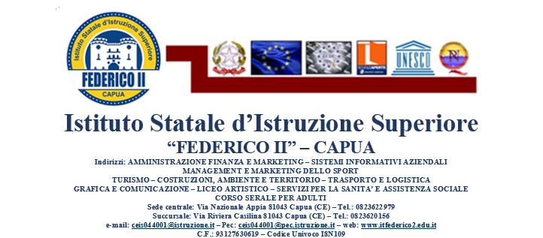

**COMUNICAZIONE N. 30**

**a.s. 2023/2024**

AGLI ALUNNI

ALLE FAMIGLIE

AI DOCENTI

AL PERSONALE ATA

AL DSGS ALL’ALBO/SITO WEB

**Oggetto: Attività di cineforum in classe e di informazione settimana nazionale della dislessia dal 2 al 8 ottobre 2023**

In occasione della settimana nazionale della dislessia dal 2-8 ottobre 2021, al fine di informare e sensibilizzare gli alunni in ingresso, il gruppo di inclusione organizza una giornata di cineforum in classe sulla tematica con la visione di alcuni episodi del telefilm “Le cronache di Nanaria” . Gli incontri si terranno secondo il seguente calendario

* Martedì 3 ottobre 2023 ore 9:30 I Liceo Artistico
* Martedì 3 ottobre 2023 ore 9:50 I A AFM
* Martedì 3 ottobre 2023 ore 10:10 I AMS
* Mercoledì 4 ottobre 2023 ore 8:40 I AI
* Venerdì 6 ottobre 2023 ore 8:30 Alberghiero S. Angelo in Formis

Le classi I AG e I AT hanno già effettuato questa attività Venerdì 29/09/2023.

La proiezione del film, utilizzando la LIM presente in aula, inizierà dopo la presentazione della Prof.ssa Sergiano Anna. A fine proiezione i docenti in servizio che sorveglieranno l’attività di cineforum animeranno e indirizzeranno la discussione.

Al termine riprenderanno le normali attività didattiche.

Per ulteriori informazioni è possibile rivolgersi alla prof.ssa Sergiano Anna , organizzatrice e supervisore dell’attività.

Capua 2 ottobre 2023 La dirigente scolastica

*Prof.ssa Ida Russo*

(*Firma autografa sostituita a mezzo stampa agli effetti*

*dell’art. 3, c. 2, D.lgs. n.39/1993)*